**Взаимосвязь строения и активности в катализе СO-PROX цеолитов Co/Pt/ZSМ-5, полученных на основе ацетатных комплексов платины**

**Коршунова М.А., Кротова И.Н., Удалова О.В.**

*Студентка, 2 курс специалитета*

*Московский государственный университет имени М.В. Ломоносова,*

*химический факультет, Москва, Россия*

E-mail: [marina_ko_anat@mail.ru](mailto:marina_ko_anat@mail.ru)

Одним из путей повышения эффективности катализаторов селективного окислении СО в присутствии водорода (СО-PROX) является использование биметаллических систем, включающих платину и переходный металл. Ранее мы обнаружили синергизм действия кобальта и платины, при модифицировании цеолита ZSM-5 этими металлами. Данная работа посвящена оптимизации условий получения наиболее активного биметаллического катализатора. В работе использовали модифицированный ионами кобальта и платины цеолит ZSM-5 с разным силикатным модулем (SiO2/Al2O3=30, 55). Платину и кобальт наносили последовательно пропиткой цеолита по влагоемкости раствором ацетатного комплекса платины Pt(CH3COO)2.5, полученного по методике [1], и ацетата кобальта. Содержание Pt составляло 0.1-0.2%мас, содержание Co варьировали от 0.5% до 2.5%мас. Каталитическую активность тестировали в реакции СО-PROX (реакционная смесь: 1%СО, 1%О2, 49%Н2, 49%Не) при температурах 50-250°С. Синтезированные композиты катализируют селективное окисление СО, при этом конверсия СО на монометаллических образцах не достигает 100% даже при температурах выше 190оС. На активность образцов Pt/Z значительно влияют условия синтеза. Максимальная конверсия СО увеличивается на 15-20% при использовании поэтапной термообработки при 200оС и 300оС по сравнению с термообработкой при 200oC. По данным РФЭС при этом меняется электронное состояние платины. В случае биметаллических образцов Co/Pt/Z проявляется синергизм каталитического действия Сo и Pt, в зависимости от условий окисление СО с 100% конверсией протекает при температурах 50-150оС. Существенную роль в активности играет соотношение Со и Pt, введенных на поверхность цеолита. Зависимости конверсии СО от содержания кобальта различны для цеолитов с разным соотношением SiO2/Al2O3 (30, 55) (рис.1). В первом случае конверсия монотонно возрастает при увеличении содержания Co, во втором проходит через максимум при содержании Co 1%. По данным РФЭС и ИК-спектроскопии адсорбированного монооксида углерода электронное состояние платины и кобальта в биметаллических образцах изменяется по сравнению с монометаллическими аналогами. Увеличивается доля Co в степени окисления 3+ и доля восстановленной Pt, что свидетельствует о взаимодействии металлов на поверхности биметаллических композитов. Обсуждается взаимосвязь строения и каталитического поведения.

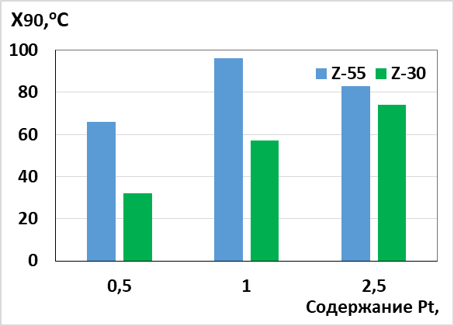 Рис.1. Конверсия СО при 90оС на образцах

Со/Pt/Z с разным силикатным модулем

*Работа выполнена при поддержке Программы развития МГУ. Авторы выражают благодарность Черкашиной Н.Д. и Столярову И.П. за предоставление ацетатного комплекса платины.*

[1] Cherkashina N. et. al. Platinum Acetate Blue: Synthesis and Characterization // Inorg. Chem. 2014. Vol. 53. P. 8397-8406.